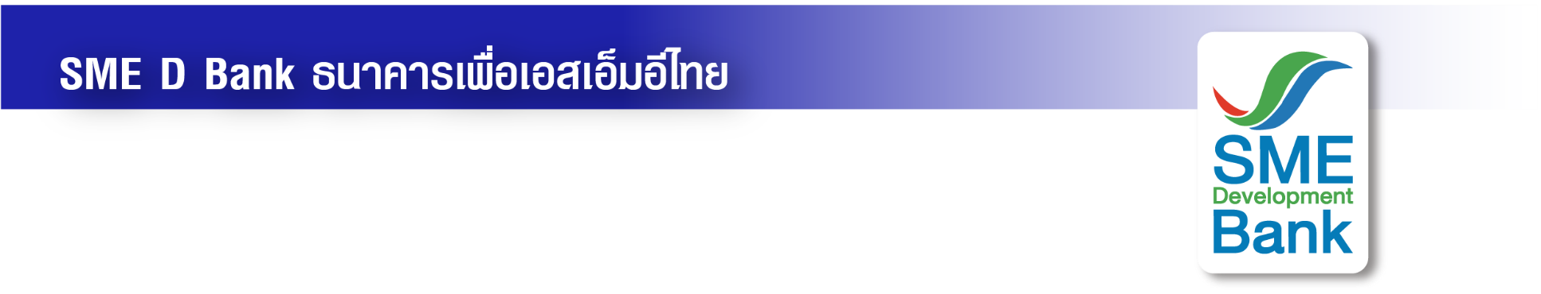

ข่าวประชาสัมพันธ์

16 กุมภาพันธ์ 2566

**SME D Bank เปิดมิติใหม่ เพิ่มช่องทางให้บริการผ่านแอปฯ ‘เป๋าตัง’**

**ดีเดย์เฟสแรก มี.ค.นี้ ตอบโจทย์เอสเอ็มอีเข้าถึงสะดวก รวดเร็ว ทุกที ทุกเวลา**

**SME D Bank ขยายช่องทางให้บริการใหม่ ผ่านแอปฯ “เป๋าตัง” นำร่องให้บริการเฟสแรกในเดือนมีนาคม 2566 นี้ ประเดิม 3 เมนูสำคัญ ได้แก่ 1. เรียกดูรายการย้อนหลัง 2. ชำระค่างวดสินเชื่อ และ 3. Update ข้อมูลสินเชื่อคู่งานพัฒนา ตอบโจทย์ยุคดิจิทัล ผู้ประกอบการเอสเอ็มอีเข้าถึงบริการได้ง่าย รวดเร็ว ทุกที ทุกเวลา**

**นางสาวนารถนารี รัฐปัตย์** กรรมการผู้จัดการ ธนาคารพัฒนาวิสาหกิจขนาดกลางและขนาดย่อมแห่งประเทศไทย (ธพว.) หรือ SME D Bank เปิดเผยว่า SME D Bank ธนาคารเพื่อเอสเอ็มอีไทย เดินหน้ายกระดับบริการผ่านระบบดิจิทัล สนับสนุนลูกค้าธนาคารและผู้ประกอบการเอสเอ็มอีให้ได้รับความสะดวกสบาย เข้าถึงบริการด้านเงินทุนและการพัฒนาของ SME D Bank ได้ง่าย รวดเร็ว ทุกที ทุกเวลา และปลอดภัย โดยร่วมกับ ธนาคารกรุงไทย เปิดให้บริการระบบของ SME D Bank ในแอปพลิเคชัน **“เป๋าตัง”** ที่เป็นแพลตฟอร์มมีผู้ใช้งานกว่า 40 ล้านคน มากที่สุดในประเทศไทย โดยเป็นบริการเพิ่มเติมควบคู่กับช่องทางประจำต่าง ๆ ที่ธนาคารมีอยู่แล้ว

สำหรับบริการของ SME D Bank ในแอปพลิเคชัน “เป๋าตัง” จะเริ่มเปิดให้บริการระยะแรก (เฟสที่ 1) ตั้งแต่ช่วงต้นเดือนมีนาคม 2566 เป็นต้นไป เบื้องต้นมีเมนูสำคัญ ได้แก่ 1. บริการสามารถเรียกดูรายการชำระสินเชื่อย้อนหลัง (Loan Payment History) สูงสุด 6 เดือน สำหรับลูกค้า SME D Bank กลุ่มบุคคลธรรมดา 2.บริการชำระค่างวดสินเชื่อ (Loan Payment) ของลูกค้า SME D Bank กลุ่มบุคคลธรรมดา และ 3. บริการข้อมูลข่าวสารผลิตภัณฑ์สินเชื่อ และงานพัฒนาจาก SME D Bank ช่วยให้ผู้ประกอบการเข้าถึงบริการ “ความรู้คู่เงินทุน” เสริมศักยภาพธุรกิจเดินหน้าได้ต่อเนื่อง ไม่มีสะดุด นอกจากนั้น ในอนาคต SME D Bank จะขยายบริการใหม่ ๆ เพิ่มเติมอย่างต่อเนื่อง เช่น การแจ้งเตือนบริการ (Notification) ตรวจข้อมูลเครดิตบูโร (Check NCB) และสมัครขอสินเชื่อ เป็นต้น

ทั้งนี้ SME D Bank เป็นสถาบันการเงินแห่งแรกนอกเหนือจากธนาคารกรุงไทยที่ให้บริการผ่านแอปพลิเคชัน “เป๋าตัง” สร้างประโยชน์ให้ผู้ประกอบการเอสเอ็มอีเข้าถึงบริการด้านการเงินและการพัฒนาของ SME D Bank ได้ง่าย สะดวกสบาย รวดเร็ว สนับสนุนให้ธุรกิจเพิ่มประสิทธิภาพ คว้าโอกาสเติบโตเต็มศักยภาพจากกำลังซื้อภายในประเทศและเศรษฐกิจไทยที่ฟื้นตัว สอบถามข้อมูลเพิ่มเติมได้ที่ Call Center 1357